B4 – Balkon Solaranlage.docx BezE – 12.11.2022
Balkon Solaranlagen: z.B. SHP600-Balkonkraftwerk 600 Watt
Die angeschlossenen Solarmodule dürfen mehr Leistung haben, nur der Wechselrichter darf dem Stromnetz maximal 600 W zuführen.
Hintergrund ist die Absicherung des Hausnetzes, die bei 2,6 Ampere liegt. Umgerechnet entspricht dies etwa 600 Watt bei einer Spannung von 230 V. Wechselrichter mit mehr als 600W Leistung sind also nicht zulässig!
(12 Jahre Qualitäts- und 25 Jahre Leistungsgarantie)
Die Anlage wird mit einem VDE gerechten „Wielandstecker“ ausgeliefert.
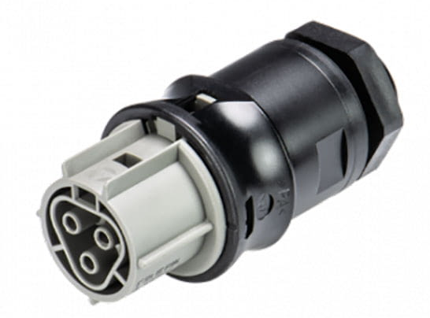
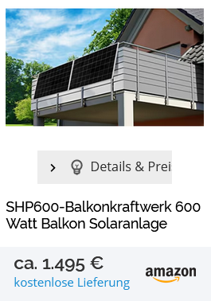
Lieferumfang
- 2 x 350W mono solar panel,
- Wechselrichter 600 Watt - 1x BDM600 micro on-grid inverter,
- 5 m AC- Verlängerungskabel mit 230V EU- Stecker
- 4x Solarhalterung für Balkon für Montage bis 30 Grad
- 4x Haken Verstellbar für leichtes Einhängen der Module am Balkongeländer
- 4x Befestigungshaken zum zusätzlichen oder direkten verschrauben der Module am Geländer
- 1x Schutzkappe für Kabel Wasserdicht
Die Anlage kann auch ohne Haken zum Einhängen direkt am Geländer befestigt werden. Durch das geniale Gleitschienensystem können Sie die Module im richtigen Winkel zur Sonne (30 Grad) ausrichten. WLan und Stromzählerstecker Energiemonitor Wattmeter inklusive.

Betrieb eines Balkonkraftwerks mit Stecker
Wer eine Stecker Mini Solaranlage auf Balkon, Terrasse oder Dach betreiben will, übernimmt auch die Verantwortung für die Sicherheit und den Schutz gegenüber sich und anderen.
Die Stromeinspeisung ins Hausnetz mittels Standard Schuko Stecker ist nicht VDE normkonform. Dies heißt aber explizit nicht, dass der Betrieb mit einem Schukostecker unsicherer ist, denn:
- In Deutschland verkaufte Balkonkraftwerke verfügen in der Regel über einen Wechselrichter mit
einem Netz- und Anlagenschutz (NA-Schutz). Dieser sorgt dafür, dass, wenn der Stecker gezogen
wird, keine Spannung mehr am Balkonkraftwerk anliegt.
- Dies wird durch die Konformitätserklärung des Wechselrichters bescheinigt.
Damit geht von einem Balkonkraftwerk mit Schukostecker generell kein größeres Risiko im Betrieb aus, als mit einem Wielandstecke.

Ist der Schuko Stecker empfehlenswert?
Hersteller von Mini PV Solaranlagen, die an Schuko Stecker angeschlossen werden, werben gerne mit einfachen Plug & Play Installationen für Balkonkraftwerke.
Der Betrieb eines Balkonkraftwerkes mit Schuko Stecker ist sicher, solange das Hausnetz für den erhöhten Stromfluss durch die Einspeisung ausreichend dimensioniert ist.
- Als großes Problem werden beim Schuko Stecker immer die freiliegenden Pins genannt.
- Ein weiteres Problem ist die Netzüberlastung. Eine Schuko (Schutzkontakt) Steckdose sollte,
insbesondere dann, wenn sie aus billigem Plastik ist, nur kurzzeitig auf maximal 16 Ampere
belastet werden.
Fazit: Der Betrieb von Balkonkraftwerken mit typischem Schutzkontaktstecker ist in Deutschland nicht normkonform laut DIN VDE V 0628-1 VDE V 0628-1:2018-02
- Solange der Wechselrichter des Balkonkraftwerks über einen NA-Schutz verfügt, ist ein Betrieb an einer Schukosteckdose bedenkenlos möglich.
- Es dürfen nicht mehrere Balkonkraftwerke an einem Haus-/Wohnungsnetz betrieben werden - schon gar nicht mehrere Balkonkraftwerke an einer Mehrfach-Verteilersteckdose

Warum der Wieland Stecker empfohlen wird
Der Wieland Stecker ist aus einem auf Strom bezogenen robusteren Plastik als die normale Schuko-Steckdose. Zudem sind die Pins nicht wie beim Schuko Stecker komplett freiliegend, was die theoretische Gefahr eines Lichtbogens zwischen Pin und Buchse und damit die Überhitzung und Brandgefahr minimiert.
Der Wieland RST CLASSIC Rundsteckverbinder wird zur Verkabelung von Solaranlagen genutzt und bietet hohen Schutz (Wieland Electric)

Was vor der Inbetriebnahme noch wichtig ist
Um eine Überbelastung des Steckers und des Stromkabels zu vermeiden, ist für die Installation eines Balkonkraftwerks ein Elektriker empfehlenswert, bei alten Elektroinstallationen (mehr als 40 Jahre) gar notwendig.
Es gibt 3 Punkte, die für einen sicheren gesetzmäßigen Betrieb eines Balkonkraftwerks unbedingt zu prüfen sind:
- Sind die Leitungen im Hausnetz für die zusätzliche Einspeisung des Stroms aus der Mini PV Anlage
ausreichend dimensioniert, also eine Überlastung und damit potenzielle Brandgefahr ausge-
schlossen werden kann.
- Sind die Sicherungen ausreichend dimensioniert. Dies ist sinnvoll, da Gebäude auf eine zentrale
Einspeisung von Strom ausgelegt sind. Die Sicherungen können ihrer Schutzfunktion nur dann
nachkommen, wenn sie den zusätzlich eingespeisten Strom mitberücksichtigen.
- In einigen Fällen kann es deshalb vorkommen, dass der Elektriker die vorhandene Sicherung
gegen eine kleinere Sicherung austauschen muss.
- Muss ein Austausch des Stromzählers vorgenommen werden. Wenn es sich bei diesem um einen
alten analogen Zähler ohne Rücklaufsperre handelt muss er durch einen Smartmeter ersetzt
werden.
Die Anforderungen an die Leitungsdimensionierung, Anschlussart und Schutzeinrichtungen sind in der DIN VDE V 0100-551 und VDE V 0100-551-1 enthalten. Neben diesen technischen Grundlagen gilt es aber auch die formalen Anforderungen der Inbetriebnahme zu klären, so unter anderem die Anmeldung des Balkonkraftwerks bei der Bundesnetzagentur.
Eine 600 W Anlage erzeugt im Jahr ca. 290 kWh in Norddeutschland bei Süd-Südwestlicher Ausrichtung.
Um diese Leistung nutzen zu können, muss man in den Sommermonaten tagsüber aber auch die Spitzenleistung von ca. 300 Watt/h verbrauchen.
Man geht deshalb also eher von 90% aus, was ca. 260 kWh bedeutet.
Kosten / Nutzen
- bei einem Strompreis von 40 ct/kWh und 260 kWh würde so ein Betrag von 104,00 Euro im Jahr
eingespart werden können.
- Bei einer Investition von 1.500 Euro würde es also 11-14 Jahr brauchen – je nach Strompreis-
Entwicklung und wenn denn der Wechselrichter so lange durchhält - bis sich die Investition
amortisiert hat.
Es lohnt sich somit fürs Portemonnaie nicht, für die CO2-Bilanz aber schon.

